**Automatisme 1 : fractions- puissances -racines carrées**

**Fractions :**  vidéo : mathssa.fr/coursfrac

|  |
| --- |
| **Propriétés :** Pour tout nombre *a, b, c* et *d*, réels on a : $\frac{a}{D}+\frac{b}{D}=$ $\frac{a+b}{D}$ $\frac{a}{D}-\frac{b}{D}=$ $\frac{a-b}{D}$ $\frac{a}{b}×\frac{c}{d}=$ $\frac{a×c}{b×d}$ $\frac{1}{\frac{a}{b}}=\frac{b}{a}$ $\frac{\frac{a}{b}}{\frac{c}{d}}=\frac{a}{b}÷\frac{c}{d}=\frac{a}{b}×\frac{d}{c}$ = $\frac{a×d}{b×c}$ $\frac{a}{b}+\frac{c}{d}=\frac{ad}{bd}+\frac{bc}{bd}=\frac{ad+bc}{bd}$ |

Exemple 1 : Réduire l’expression suivante au même dénominateur $\frac{1}{4}-\frac{2}{3}$

$\frac{1}{4}-\frac{2}{3}$ = $\frac{1×3}{4×3}-\frac{2×4}{3×4}=\frac{3}{12}-\frac{8}{12}=\frac{3-8}{12}=-\frac{5}{12}$

Exemple 2 : Montrer que pour tout réel $x≠-3$, $\frac{4x+11}{x+3}=4-\frac{1}{x+3}$ vidéo : [mathssa.fr/denomin](http://www.mathssa.fr/denomin)

$$4-\frac{1}{x+3} =\frac{4}{1}-\frac{1}{x+3}$$

$= \frac{4(x+3)}{x+3}-\frac{1}{x+3}$

$= \frac{4\left(x+3\right)-1}{x+3}$

$= \frac{4x+12-1}{x+3}$

$= \frac{4x+11}{x+3}$

Exemple 3 : Réduire l’expression suivante au même dénominateur A $=\frac{7x}{x-2}-\frac{5}{3-x}$

$A=\frac{7x}{x-2}-\frac{5}{3-x}$

$=\frac{7x\left(3-x\right)}{\left(x-2\right)\left(3-x\right)}-\frac{5\left(x-2\right)}{\left(3-x\right)\left(x-2\right)}$

$=\frac{7x\left(3-x\right)-5\left(x-2\right)}{\left(x-2\right)\left(3-x\right)}$

$=\frac{21x-7x^{2}-5x+10}{\left(x-2\right)\left(3-x\right)}$

$=\frac{-7x^{2}+16x+10}{\left(x-2\right)\left(3-x\right)}$

Pour s’entrainer : <bref.jeduque.net/10vuo2> [, bref.jeduque.net/ik6h96](,%20bref.jeduque.net/ik6h96) [, bref.jeduque.net/3tivpz](http://bref.jeduque.net/3tivpz)

**Puissances** vidéo : mathssa.fr/courspuiss

$a^{1}= a$ pour tout nombre $a$

$a^{0}= 1$ pour tout nombre $a$ (non nul)

$0^{p}= 0$ pour tout entier relatif $p$ (non nul)

$1^{p}= 1$ pour tout entier relatif $p$

|  |
| --- |
| **Propriétés : $n$** et $p$ deux entiers relatifs $a^{n}×a^{p}=a^{n+p}$ $\frac{a^{n}}{a^{p}}=a^{n-p}$ ${\left(a^{n}\right)}^{p}=a^{n×p}$ ${\left(a×b\right)}^{n}=a^{n}×b^{n}{ \left(\frac{a}{b}\right)}^{n}=\frac{a^{n}}{b^{n}}$ $a^{-1}=\frac{1}{a}$ $a^{-n}=\frac{1}{a^{n}}$ |

Vidéo : mathssa.fr/exospuiss

Exprimer sous la forme d’une seule puissance :

A = 45 × 47 B = C = (82)3

= = =

= = =

D = 67 × 97  E = F = 73 × (72)6

= (6 × 9)7  = = 73 × 72×6

= 547 = 73 × 712

= 73+12

= 715

Pour s’entrainer : bref.jeduque.net/am47w4 , bref.jeduque.net/hpb8b9

Exercice : comparer $A = -3×{0,4}^{n+1}$ et $B = -3×{0,4}^{n}$ ( $n$ entier naturel)

$A-B=\left(-3×{0,4}^{n+1}\right)-(-3×{0,4}^{n})$

$=-3×{0,4}^{n+1}+3×{0,4}^{n}$

$=-3×{0,4}^{n+1}+3×{0,4}^{n}$

$=-3×{0,4}^{n}×{0,4}^{1}+3×{0,4}^{n}$

$=3×{0,4}^{n}×(-0,4+1)$ on factorise par $3×{0,4}^{n}$

$=1,8×{0,4}^{n}$

Or 1,8>0 et ${0,4}^{n}$ >0 . On en déduit que $1,8×{0,4}^{n}$ >0 et donc A-B>0 et donc A>B .

**Racines carrées**: vidéo :mathssa.fr/racinecar

Pour tous réels $a$ et $b$ positifs, $\sqrt{a}×\sqrt{b}= \sqrt{a×b}$ $\frac{\sqrt{a}}{\sqrt{b}}$ = $\sqrt{\frac{a}{b}}$

Écrire plus simplement les expressions :

A = $\sqrt{125}-2\sqrt{20}+6\sqrt{80}$**vidéo : mathssa.fr/simpliracines3**

On fait apparaître des racines carrées d’une même famille. Pour cela, il faut extraire des carrés parfaits.

A = $\sqrt{125}-2\sqrt{20}+6\sqrt{80}$

= $\sqrt{25×5}-2\sqrt{4×5}+6\sqrt{16×5}$

= $\sqrt{25}×\sqrt{5}-2\sqrt{4}×\sqrt{5}+6\sqrt{16}×\sqrt{5}$

= $5\sqrt{5}-2×2×\sqrt{5}+6×4×\sqrt{5}$

= $5\sqrt{5}-4\sqrt{5}+24\sqrt{5}$

= $25\sqrt{5}$

**Simplifier une expression du type $\frac{a}{\sqrt{b}}$**

Méthode : il suffit de multiplier le numérateur et le dénominateur par $\sqrt{b}$

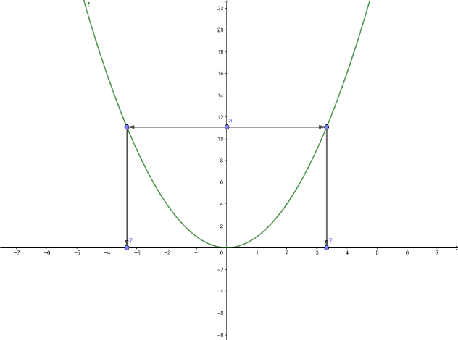Exemple : simplifier l’expression : $\frac{3}{2\sqrt{5}}$

$\frac{3}{2\sqrt{5}} = \frac{3\sqrt{5}}{2\sqrt{5}\sqrt{5}}$ (on multiplie par $\sqrt{5}$ au numérateur et au dénominateur)

$= \frac{3\sqrt{5}}{2(\sqrt{5})²}$

$= \frac{3\sqrt{5}}{2×5}$

$= \frac{3\sqrt{5}}{10}$

**Résolution d’une équation du second degré du type $x²=a$**

$$a$$

|  |
| --- |
| **Propriété :**Soit $a>0$ L’équation $x^{2}=a$ admet exactement deux solutions : $-\sqrt{a} et \sqrt{a}$ |

**Remarque :**lorsque $a<0$, l’équation $x^{2}=a$ n’admet aucune solution.

$$-\sqrt{a}$$

$$\sqrt{a}$$

**Application 1:** résoudre dans $R$ l’équation $x²=3$. Vidéo : mathssa.fr/facto5

$x^{2}=3$ $⇔x=-\sqrt{3}$ ou $x=\sqrt{3}$

L’ensemble des solutions de cette équation est S= $\{-\sqrt{3}$ $;\sqrt{3}\}$

**Application 2:** résoudre dans $R$ l’équation $x^{2}=-1$.

L’équation $x^{2}=-1$ n’a pas de solutions réelles . L’ensemble des solutions de cette équation est S= $∅$

**Application 3 :** résoudre dans $R$ l’équation ${ \left(x-3\right)}^{2}=9$ Vidéo : mathssa.fr/facto5

${ \left(x-3\right)}^{2}=9$

$⇔x-3=-\sqrt{9}$ ou $x-3=\sqrt{9}$

$⇔x-3=-3$ ou $x-3=3$

$+3 +3 +3 +3$

$⇔x=-3+3=0 ou x=3+3=6$ L’ensemble des solutions de cette équation est S= $\{0;6\}$

Pour s’entrainer : <http://bref.jeduque.net/1uh6cs>